附件：
广东政务服务网
电子公共服务数字证书使用指南

数字证书简介
用户数字证书根据使用对象不同分为个人数字证书和企业数字证书，分别相当于个人和企业的网上身份证。个人或企业使用数字证书办理网上服务事项时，可以确保相关信息的安全性、完整性、不可否认性和身份的真实性，可对网上传输的信息进行有效保护和安全传递。
使用数字证书，个人或企业可以登录广东政务服务网，轻点鼠标、足不出户办理项目申报服务事项。
数字证书特点
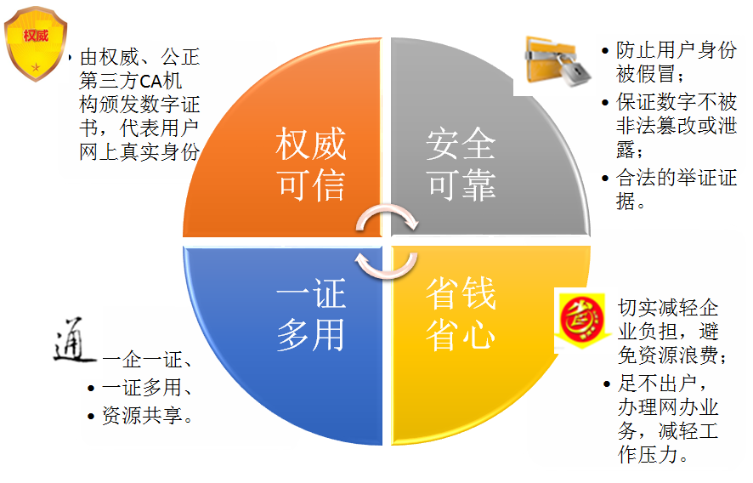
业务适用范围
用户只要持有权威、公正第三方CA机构颁发的数字证书，即可登录广东政务服务网办理项目申报事项。
证书办理单位
电子公共服务数字证书办理单位如下（排名不分先后） ：
（1）数安时代科技股份有限公司（http://www.gdca.com.cn）
（2）深圳市电子商务安全证书管理有限公司(http://www.szca.com.cn)
（3）广东省电子商务认证有限公司（http://www.cnca.net）
（4）北京数字认证股份有限公司：（https://www.bjca.cn/）
用户可根据各数字认证机构的证书办理流程进行数字证书的新办、更新、解锁、丢失补办、注销等业务办理。
服务支持
客服热线:
如果仍有问题无法解决，请来电咨询。我们将协助您解决相关问题，服务热线：0755—84538777。

